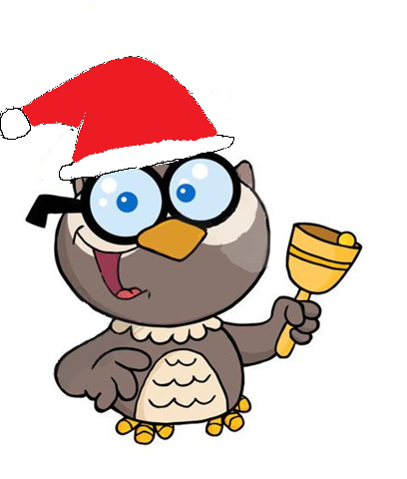**2021/2022**

**Grudzień**

**Opracowali : Maria Gawin, Julia Olczyk, Kamil Antosik , Amelia Famulska**

**Opiekun: Justyna Newereńczuk**

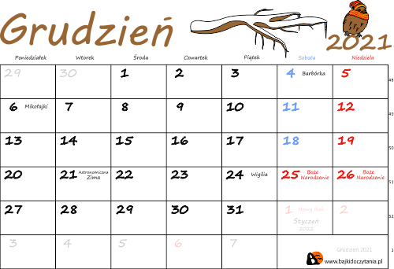

Wielkimi krokami zbliżają się święta Bożego Narodzenia oraz upragniona przerwa świąteczna. Atmosfera w szkole jest coraz bardziej emocjonująca. Ozdobione klasy i korytarze nastrajają nas pozytywnie. Każdy z nas zasłużył na chwilę odpoczynki i relaksu w gronie najbliższych. Okres bożonarodzeniowy z pewnością należy do najbardziej wyczekiwanych w ciągu całego roku, nie tylko ze względu na święto katolickie, ale także na kończący się rok kalendarzowy, który skłania nas ku nowym postanowieniom i wkroczenia w nowy etap naszego życia.

W grudniowym wydaniu gazetki postaramy się wam pokazać w jaki sposób można spędzić czas podczas świąt oraz jak aktywnie wykorzystać przerwę od zajęć szkolnych, nie zabraknie również pomysłów na spędzenie Sylwestra. Zapraszamy do odkrywania artykułów, które przygotowaliśmy specjalnie dla Was.

Redakcja Gazetki szkolnej

***Święta w różnych zakątkach świata***

**Norwegia i chowanie mioteł**

W Norwegii istnieje pewna niespotykana tradycja – chowanie mioteł w dniu Wigilii. Jeszcze kilkaset lat temu wierzono bowiem, że tego dnia złe duchy i czarownice obudzą się ze snu, wezmą z cudzych domów miotły i odlecą na nich. Do dziś **szuka się więc w domu kryjówek, o których nikt spoza domowników nie wie** i chowa się do nich miotły, zabezpieczając je w ten sposób przed kradzieżą.

**Japonia i fast food**

Japończycy nie obchodzą chrześcijańskiego lecz świeckie święto Bożego Narodzenia. Uwielbiają stroić swoje domy, galerie handlowe i ulice. Nie zasiadają do stołu wigilijnego lecz udają się do restauracji KFC, w której spożywają świąteczny posiłek przygotowany przez firmę.

**Niemcy i ogórki**

W Niemczech nietypowym zwyczajem jest zawieszanie na choince bombek w kształcie ogórków. W dzień Wigilii dzieci, które przybędą do domu szukają ogórków zawieszonych w przeróżnych lecz łatwodostępnych miejscach. Kto pierwszy znajdzie bombkę dostaje dodatkowy prezent. Ogórki pełnią również funkcję gwiazdy, która zdobi czubek choinki.

**Australia i lipiec**

Na kontynencie Australii święta rozpoczynają się już we wrześniu, wtedy to pojawiają się w sklepach pierwsze ozdoby bożonarodzeniowe. Z uwagi na temperaturę, która tam panuje w grudniu ok. 30C czapki, szaliki i rękawiczki zostają zamienione na kapelusze letnie i krótkie spodenki. Śnieg można obejrzeć jedynie w TV. Australijczycy zbierają się w centrum miast by wspólnie kolędować.

Zamiast wigilijnej wieczerzy spędzają czas przy grillu, czy relaksując się podczas surfingu. Ciekawostką jest to, że w Australii Boże Narodzenie obchodzone jest dwukrotnie. Odbywa się to w lipcu, kiedy to pada śnieg.

A jak obchodzimy święta Bożego Narodzenia w Polsce, zaraz sobie o tym przypomnicie. Mamy nadzieje, że niektóre tradycje was zaskoczą, bo różne regiony naszego kraju mają różne zwyczaje.

**Polska i opłatek**

**W Polce obchodzi się zwyczaj dzielenia się opłatkiem. Chodzi o to, że członkowie rodziny łamią sobie kawałek opłatku i składają sobie wzajemnie życzenia. Tradycja ta wzięła się z tond że, na początku chrześcijaństwa, pierwsi ludzie którzy je przyjęli dzielili się chlebem, na znak że są jednym ludem. Od tego powstała tradycja dzielenia się opłatkiem.**

SYMBOLE BOŻEGO NARODZENIA

**Jemioła**

To roślina, którą dekorujemy dom w czasie świąt Bożego Narodzenia. Jest to krzew, o ciemno zielonym ubarwieniu. Najładniej wygląda w listopadzie i grudniu, wtedy jej liście zmieniają kolor na żółty i pojawiają się na niej białe kuleczki. W dawnych czasach jemioła miała dać szczęście rodzinie, która powiesiła ją sobie w domu.

**Choinka**

Co roku przed świętami ubieramy choinkę. Ozdabiamy ją między innymi bombkami, Gwiazdkami, rzeczami robionymi własnoręcznie. Choinki mogą być żywe lub sztuczne. Żywa choinki przywozimy z lasu. Są to sosny, jodły lub świerkami. Trzeba jednak pamiętać że żywa choinka to roślina i trzeba o nią dbać. Większość z was ma raczej choinki sztuczne ponieważ, ze względu na młodsze rodzeństwo które mogło by ją przewrócić. Przy dekorowaniu choinki możemy się świetnię bawić, wtedy spędzamy czas z naszą rodziną.

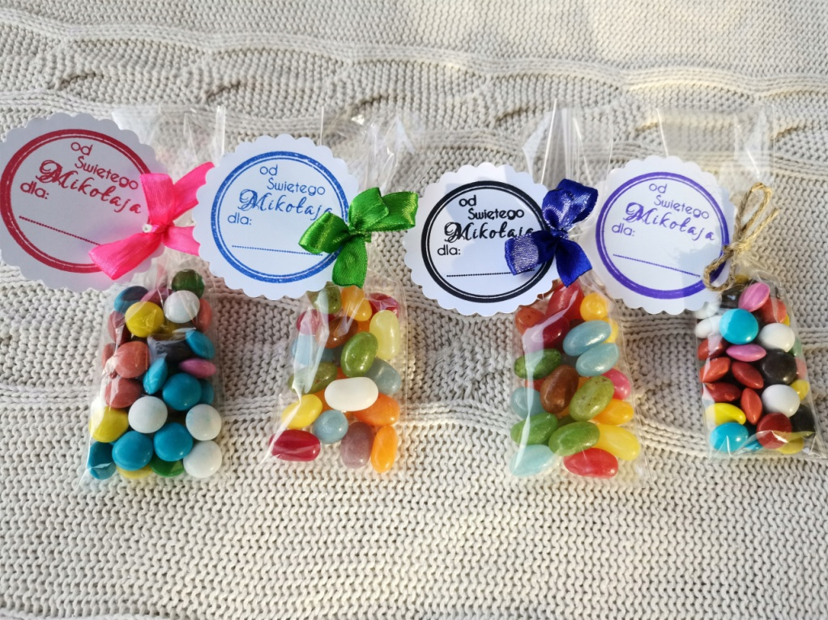

Mikołajki obchodzimy corocznie 6 grudnia. Jest to dzień ku czci Świętego Mikołaja. W ten dzień wszyscy **o**bdarowujemy **się prezentami i miłymi** gestami. Wtedy też przypominamy sobie o świętach Bożego Narodzenia.

**Tradycjami Bożenarodzeniowymi są:**

1. **Ubieranie choinki  
   co roku przed Świętami Bożego Narodzenia ubieramy choinkę. Ozdabiamy ją między innymi: bombkami, łańcuchem, światełkami, gwiazdą, rzeczami robionymi własnoręcznie.**

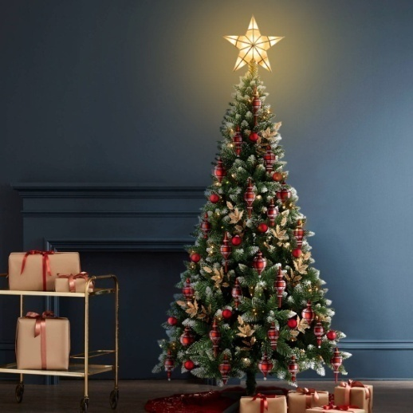

1. **12 potraw wigilijnych  
   Potrawami wigilijnymi są między innymi:**

* **Pierogi z kapustą i grzybami**
* **Barszcz czerwony z uszkami**
* **Kompot z suszu**
* **Karp**
* **Makowiec**
* **Ryba po grecku**
* **Piernik**
* **Zupa grzybowa**
* **Pierogi ruskie**
* **Sernik**
* **Kapusta z grochem**
* **Paluszki rybne**

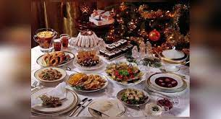

**3. Pasterka  
To msza odprawiana najczęściej wieczorem( najczęściej o północy) odbywana 24 lub 25 grudnia.**

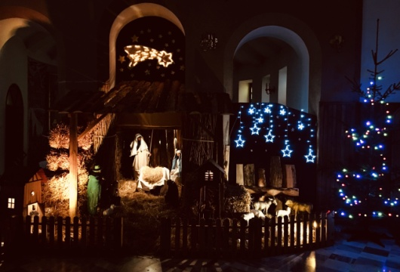

**4. Stajenka  
Makieta przedstawiająca miejsce narodzenia Jezusa 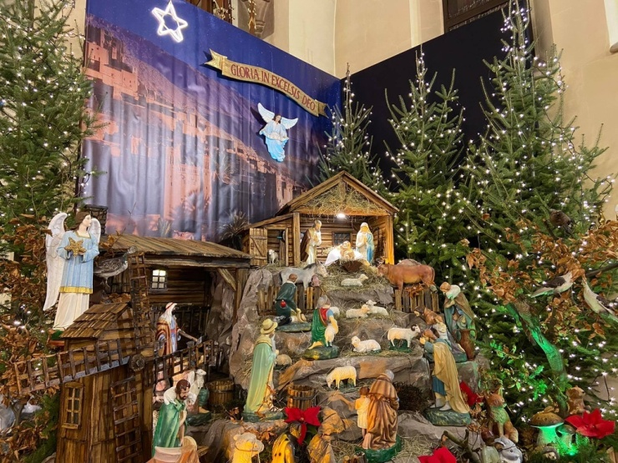Chrystusa, który przedstawia przybycie pasterzy, trzech królów itp.**

**5. Pierwsza gwiazdka  
Gdy nadchodzi czas Bożego Narodzenia szykujemy stół, dekorujemy dom i jak już tylko na niebie zabłyśnie pierwsza gwiazdka zaczyna się wigilia. Każdy wtedy czeka na nią niecierpliwie. Skąd wzięła się ta tradycja? Stąd że pierwsza gwiazdka ma symbolizować gwiazdę betlejemską, dzięki której trzej królowie przywędrowali do Jezusa.**

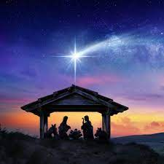

**6. Zostawianie wolnego miejsca przy stole  
Zapewne co roku gdy jest u was ubierany stół ta jest ubrane jedno miejsce za dużo. Jest to tradycja w której chodzi o to by gdyby jakaś osoba niespodziewanie odwiedziła wasz dom miałaby od razu miejsce w którym mogłaby usiąść. Tradycja ta wzięła się z tond że dawniej wierzono że nasze domy nawiedzają duchy zmarłych, i żeby dusza zmarłego miała gdzie usiąść.**

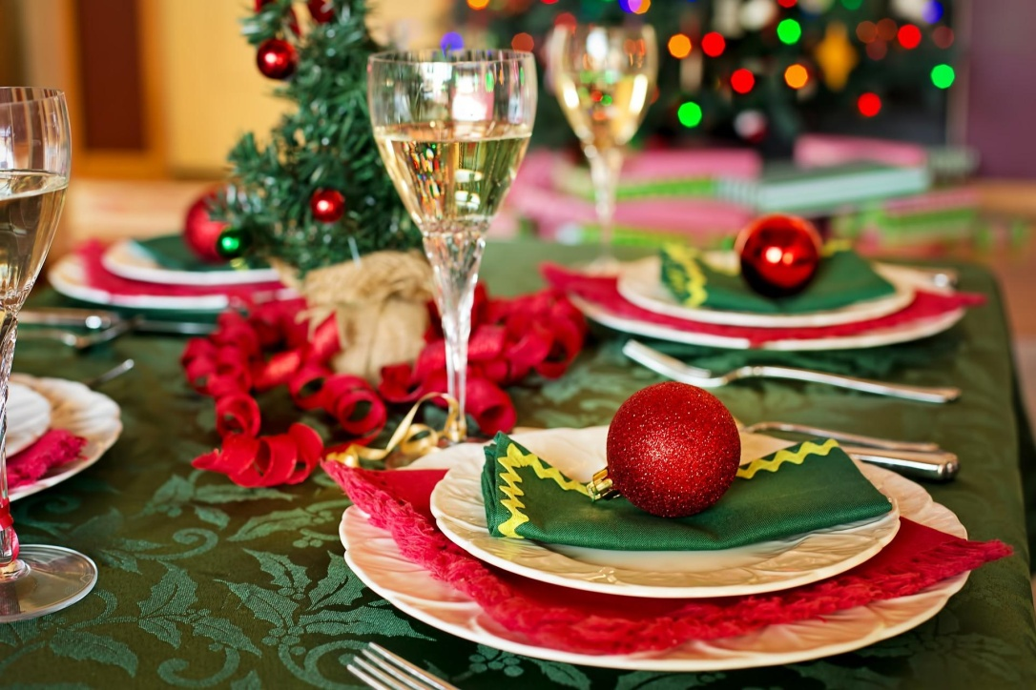

**co robić w sylwestra :**

**1. Jemy z rodzinom kolację przy stole**

**2. Spędzać czas z rodzinom**

**3. Tańczymy do białego rana**

**4. Picie szampana**

**5. Puszczanie fajerwerek**

**6. Odliczanie czasu**

**Życzenia**

**Niech ten zbliżający się nowy rok przyniesie wszystkim nadzieję, życzliwość i spełnienie marzeń.**

**W te piękne chwile składamy życzenia pogodnych i radosnych dni oraz szczęśliwego Nowego Roku w gronie rodziny i przyjaciół.**

**Życzy**

**Redakcja Gazetki szkolnej „Dzwonek”**

